  - wRPA Solution Design DOcument
Moodle Scraping

Versionshistorie
Version | Hauptautor(en) | Beschreibung der Version | Datum
0.1 | Florin Gartmann | Initiale Version | 07.04.2026
0.2 | Michal Karczmarzyk | Grobe Prozessbeschreibung | 12.04.2026

Verantwortlichkeiten
Rolle | Name
Projektleiter:in | Florin Gartmann
Prozessverantwortliche:r | Oliver Schütz
Teamleiter:in | Alessio De Icco
Sachbearbeiter:in | Alessio De Icco
RPA Entwickler:in | Michal Karczmarzyk
RPA Business Analyst:in | <Business Analyst>

Dokumentenbewilligung
Name | Projektrolle | Datum der Überprüfung
Florin Gartmann | Projektleiter:in | <TT.MM.YYYY>
Oliver Schütz | Prozessverantwortliche:r | <TT.MM.YYYY>
Alessio De Icco |  | <TT.MM.YYYY>
Michal Karczmarzyk | RPA-Entwickler:in | <TT.MM.YYYY>

Inhaltsverzeichnis
1. Ziel des Dokumentes 4
2. Prozessinformationen und -kennzahlen 4
3. Prozessauslöser 4
3.1 Aktueller Prozessauslöser
3.2 Zukünftiger Prozessauslöser
4. Kernanwendungen 5
4.1 Bekannte, für diesen Prozess relevante Releasewechsel
5. Prozessbeschreibung und -design 6
5.1 Prozessübersicht
5.2 Prozessschritte
5.3 Exception Handling (Fehler, Ausnahmen und Pop up's)
6. Testing 13
6.1 Testfälle und Testdaten
6.2 Generierung von Testfällen
7. Appendix 14
7.1 Speicherung der Login Daten
7.2 Risiken, Issues und Abhängigkeiten

Ziel des Dokumentes
Das Solution Design Dokument (SDD) beschreibt die funktionalen und nicht-funktionalen Anforderungen sowie alle weiteren Informationen, die eine vollständige Spezifikation eines zu automatisierenden Prozesses ermöglichen. Dieses Dokument fungiert insbesondere als Vereinbarung zwischen folgenden Parteien:
- Prozessverantwortliche:r
- Teamleiter:in
- Sachbearbeiter:in
- Business Analyst:in
- RPA-Entwickler:in
Sämtliche Prozessschritte, welche in diesem Dokument nicht aufgeführt sind, sind Out-Of-Scope. Änderungen, welche nach Bewilligung dieses Dokuments am unterliegenden Prozess erfolgen, lösen automatisch einen Change Request aus.

Prozessinformationen und -kennzahlen
Prozessinformation | Angabe
Prozesslevel 0 | IT-Services Studium
Prozesslevel 1 | Lernmanagement
Prozesslevel 2 | Informationsbeschaffung
Prozesslevel 3 | Kurs-Scraping & Lernplanerstellung
Prozessname | Moodle-to-LLM Study Planner

Prozesskennzahl | Angabe
Frequenz | Wöchentlich
Zeitpunkt | Beliebig
Prozessdauer (Ø pro Fall) | 15 min. / Fall
Prozessvolumen | 10 Fälle / Woche
Maximales Volumen | 20 Fälle / Woche
SLA pro Fall | Sofort
Anzahl automatisierbare Prozessstunden | 10 Stück*15 Min.* 14 Wochen = 35h/Semester

Prozessauslöser

Aktueller Prozessauslöser
Dokumente und Termine müssen händisch von Moodle heruntergeladen, kopiert und manuell in ein LLM (z.B. ChatGPT) übertragen werden, um einen strukturierten Lernplan zu erhalten.

Zukünftiger Prozessauslöser
Der Prozess wird manuell durch den Klick auf eine Taste (User Trigger) in UiPath gestartet. Ein zeitgesteuerter Trigger ist weniger sinnvoll, da das Bedürfnis nach einem Lernplan meist direkt nach Kursaktualisierungen besteht.

Kernanwendungen
<Dieser Abschnitt dokumentiert die zu verwendenden Applikationen>.

Anwendungsname | Umgebung | Beschreibung/Zugriff
Moodle (FHGR) | Web-Browser | Primäre Datenquelle für Kursinhalte und Deadlines.
ChatGPT (OpenAI API) | API | LLM zur Verarbeitung der Rohdaten und Erstellung des Lernplans.
UiPath Studio | Desktop | Entwicklungsumgebung und Execution Engine.
JSON/Text File | Lokal | Zwischenspeicherung der extrahierten Kursdaten.

Bekannte, für diesen Prozess relevante Releasewechsel
<Dieser Abschnitt dokumentiert alle geplanten und bekannten zukünftigen Software-Upgrades, neue Versionen oder Änderungen, die den automatisierten Prozess beeinflussen würden >.
Anwendungsname & Version | Release Version | Release Datum | Kommentar
Keine

Prozessbeschreibung und -design

Prozessübersicht
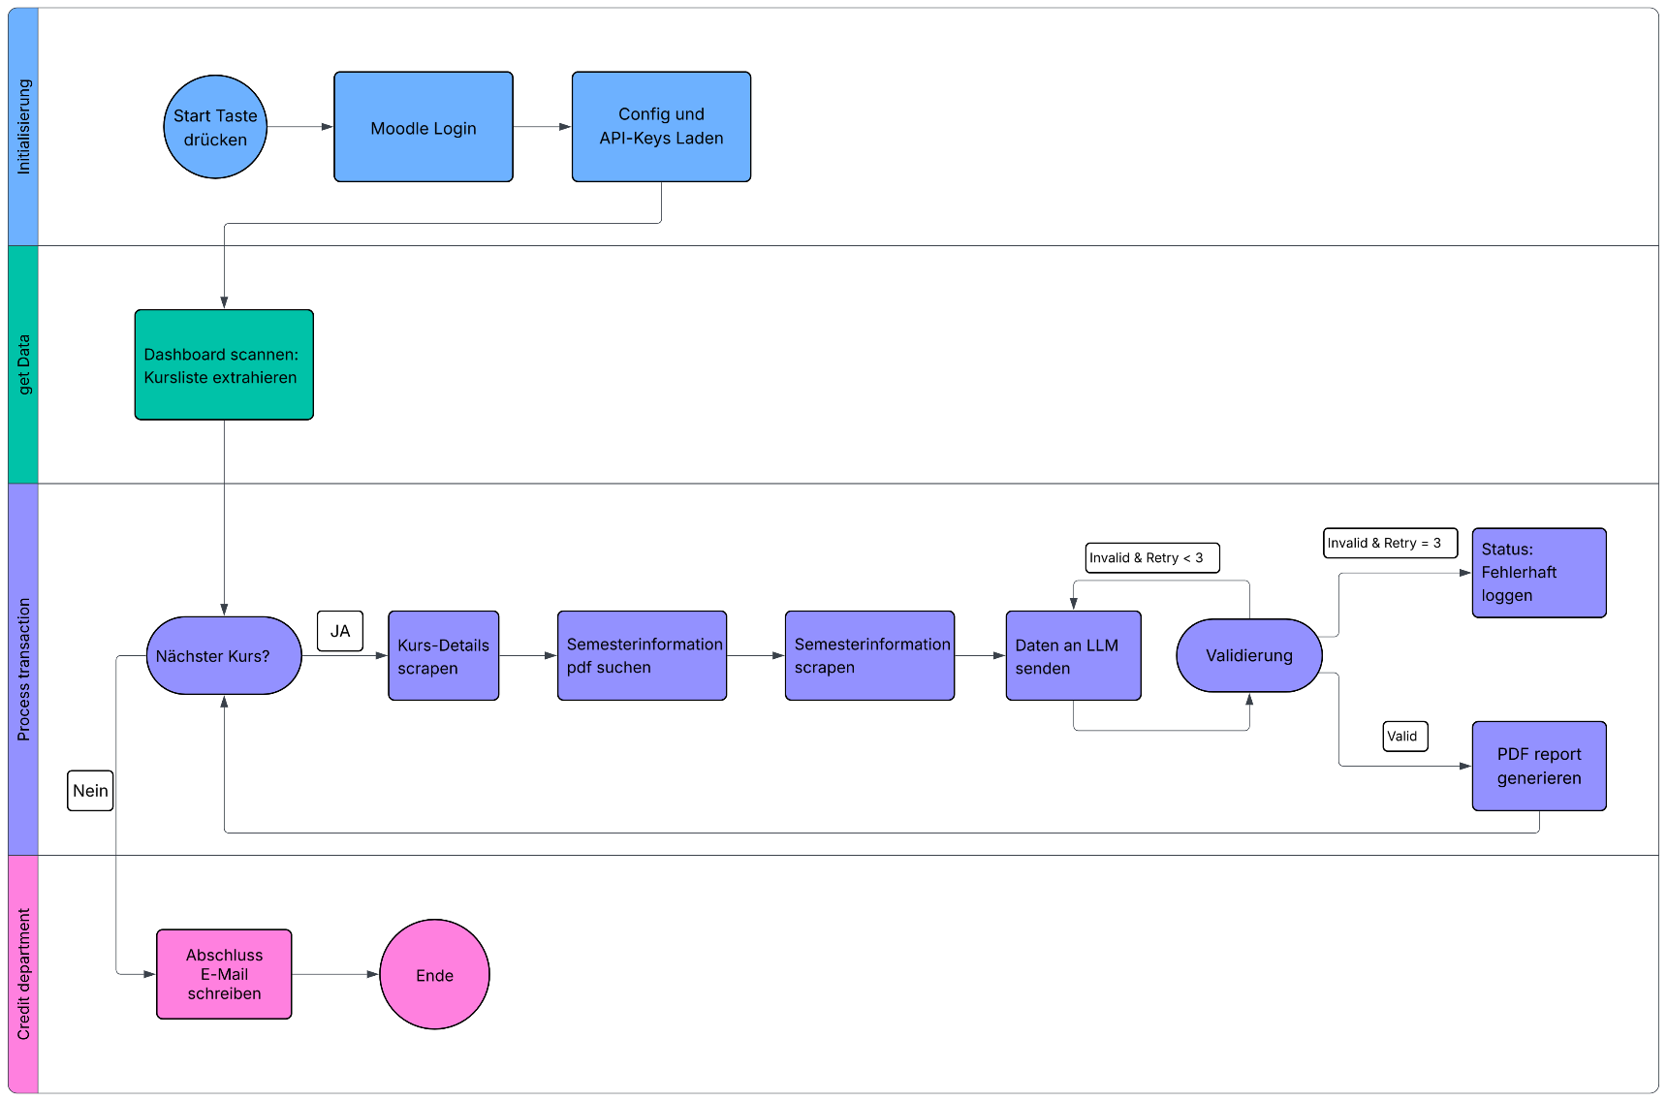
<Dieser Abschnitt zeigt den gesamten Prozess als Flowchart>.

Prozessschritte
In der nachfolgenden Prozessbeschreibung gelten folgende Begrifflichkeiten:
[Button] = Beschreibung eines anzuwählenden Symbols in einer Applikation (z.B. [Datei])
[Exception:] = Beschreibung eines möglichen Ausnahmefalles, welcher im Kapitel 5.3 spezifiziert wird (z.B. [Exception 1]
{Variable} = Beschreibung eines variablen Wertes, welcher der Roboter sich merken soll (z.B. {30.11.2019})
{Config: Variable} = Beschreibt einen variablen Wert, welcher ausserhalb des Bot-Codes gespeichert werden soll (z.B. {String: 18:00:00}

Schritt | Beschreibung | Screenshot
 | Start Taster drücken  Der Benutzer startet den Bot-Prozess manuell. | - (nur 1 Screenshot pro Schritt!)  - (C4-Daten vor dem Einfügen entfernen)  - (Breite des Screenshots auf maximal 15cm reduzieren)
2 | Moodle Login  Der Bot meldet sich mit den hinterlegten Zugangsdaten in Moodle  an.
3 | Config und API-Keys laden  Der Bot lädt die benötigte Konfiguration und die API-Keys.
4 | Dashboard scannen: Kursliste extrahieren  Der Bot scannt das Dashboard und erstellt die Liste aller zu verarbeitende Kurse.
5 | Nächster Kurs?  Der Bot prüft, ob ein weiterer Kurs vorhanden ist.
6 | JA: Kurs-Details scrapen  Für den nächsten Kurs werden die relevanten Kursdetails ausgelesen.
7 | Semesterinformation PDF suchen  Der Bot sucht im Kurs nach der Semesterinformations-PDF
8 | Semesterinformation scrapen  Die Inhalte der Semesterinformation werden extrahiert.
9 | Daten an LLM senden  Die extrahierten Daten werden zur Verarbeitung an das LLM  übergeben
10 | Validierung  Das Ergebnis des LLM wird auf Gültigkeit geprüft
11 | Invalid & Retry < 3  Ist das Ergebnis ungültig und die Anzahl der Versuche kleiner als 3, werden die Daten erneut an das LLM gesendet.
12 | Invalid & Retry >= 3  Ist das Ergebnis nach dem dritten Versuch weiterhin ungültig,  wird ein Fehler ausgegeben.
13 | Valid  Bei gültigem Ergebnis wird ein PDF-Report generiert.
14 | Rücksprung zur Kursprüfung  Nach Report-Generierung oder Fehler-Logging springt der Prozess zurück zu Nächster Kurs
15 | NEIN: Abschluss-E-Mail schreiben  Wenn keine weiteren Kurse vorhanden sind, wird die Abschluss-E-Mail erstellt und versendet.
16 | ENDE  Der Prozess wird beendet
Schritt X - Beispiel
- XXXX
- XXXX
- XXXX

Schritt X - Beispiel
- XXXX
- XXXX
- XXXX
Schritt X - Beispiel
- XXXX
- XXXX
- XXXX
Schritt X - Beispiel
- XXXX
- XXXX
- XXXX
Schritt X - Beispiel
- XXXX
- XXXX
- XXXX
Schritt X - Beispiel
- XXXX
- XXXX
- XXXX
Schritt X - Beispiel
- XXXX
- XXXX
- XXXX
Schritt X - Beispiel
- XXXX
- XXXX
- XXXX
Schritt X - Beispiel
- XXXX
- XXXX
- XXXX
Schritt X - Beispiel
- XXXX
- XXXX
- XXXX
Schritt X - Beispiel
- XXXX
- XXXX
- XXXX
Schritt X - Beispiel
- XXXX
- XXXX
- XXXX
Schritt X - Beispiel
- XXXX
- XXXX
- XXXX
Schritt X - Beispiel
- XXXX
- XXXX
- XXXX
Schritt X - Beispiel
- XXXX
- XXXX
- XXXX
Schritt X - Beispiel
- XXXX
- XXXX
- XXXX
Schritt X - Beispiel
- XXXX
- XXXX
- XXXX
Schritt X - Beispiel
- XXXX
- XXXX
- XXXX
Schritt X - Beispiel
- XXXX
- XXXX
- XXXX

Schritt X - Beispiel
- XXXX
- XXXX
- XXXX

Exception Handling (Fehler, Ausnahmen und Pop up's)
Nummer | Beschreibung | Screenshot
 | [Exception 1]  Beispiel für eine Bot-Exception  - Versende das E-Mail auf der rechten Seite  - Verschiebe das aktuell bearbeitete ".xls" File nach /03 - Exceptions/  - Lösche alle Variablen aus dem Zwischenspeicher  - Beende den Durchlauf | Empfänger: [Mailbox]  Titel: <Kunde> – <UC-ID> <Prozessname>: Exception 1 erkannt  Text: *** Automatische Nachricht *** Betroffener Auftrag Auftrag: {Auftrag} Kontonummer: {Kontonummer} Exception 1 {Exception 1 Text} Nächste Schritte Der Auftrag wurde in den Ordner "/03 – Exceptions" verschoben. Bitte korrigieren Sie den Auftrag und übergeben Sie in erneut an der Roboter oder führen Sie den Auftrag manuell aus. Vielen Dank. Support Sollte ein technisches Problem mit dem Roboter vorliegen, so wenden Sie sich bitte an… .

Testing
Dieser Abschnitt beschreibt die Kriterien, anhand welcher der Roboter nach Fertigstellung der Entwicklung getestet wird. Sollte der Roboter sämtliche Testfälle bestehen, gilt die Entwicklung als abgeschlossen. Sollten zusätzliche Elemente getestet und entwickelt werden müssen, so ist dies im Rahmen eines Change Requests zu beantragen.

Testfälle und Testdaten
Testfall | Beschreibung
1.0
2.0
2.1
2.2

Generierung von Testfällen
Schritt | Beschreibung | Screenshot
1
2
3
4

Appendix

Speicherung der Login Daten
Die Logindaten, welche für die Applikationen und Systeme verwendet werden, werden … gespeichert.

Risiken, Issues und Abhängigkeiten
Beschreibung | Aktion | Verantwortlichkeit | Zu erledigen bis:
R: Know-How-Verlust | Sicherstellung des Know-Hows durch eine geeignete Massnahme | Prozessverantwortlicher | Vor Go-Live
R: Evaluation von Betrugsrisiken im Prozess | Der Business Analyst beurteilt das Betrugsrisiko gemeinsam mit dem Prozessverantwortlichen. Gemeinsam definieren sie die Sicherungs-massnahmen und dokumentieren diese in der Prozessbeschreibung. | Business Analyst / Prozessverantwortlicher | Vor Entwicklungs-start

